Web demo: tra cứu theo mã tin và dự đoán giá
Tài liệu này mô tả phần vừa làm trên web demo (http://localhost:8501): nhập một mã tin để tự điền biểu mẫu, gợi ý tin tương tự, và dự đoán giá ngay trên cùng trang. Từ 05/11/2026, trang còn nhận link hoặc mã của tin Nhà Tốt chưa có trong dữ liệu: hệ thống lấy tin trực tiếp từ Nhà Tốt rồi tự điền như tin có sẵn (mục 2.4). Kết nối giữa các service được giải thích trong MLFLOW_VA_FASTAPI.docx.

1. Đã thay đổi những gì
Trước đây, người dùng phải tự chọn từng tiêu chí và không dự đoán giá được trên trang demo. Giờ trang có 3 tab:
Tab | Chức năng
Gợi ý | Nhập mã tin, link hoặc từ khóa để tự điền tiêu chí và gợi ý tin
Chấm nhãn | Tạo phiếu từ kết quả gợi ý, chấm điểm, xuất JSONL/CSV, xem metric
Dự đoán giá | Dự đoán giá bán từ form nhập tay hoặc từ một mã tin bán

File | Thay đổi
web/recommendation/index.html | Viết lại giao diện: tab, ô tra cứu, thẻ tin gốc, tab dự đoán giá
api/app/recommendation/main.py | Thêm GET /listing, thêm trường dữ liệu trả về, thêm proxy /price/*
api/tests/test_recommendation.py | Thêm test tra cứu theo khóa, mã nguồn và link
recommendation/tests/test_recommendation.py | Thêm source_listing_id vào dữ liệu test
web/README.md | Cập nhật mô tả
api/app/recommendation/live.py (05/11) | Mới: lấy một tin từ Nhà Tốt và bóc tách như dbt staging
api/app/recommendation/main.py (05/11) | Thêm GET /listing/live
web/recommendation/index.html (05/11) | Không tìm thấy tin thì thử /listing/live
api/tests/test_recommendation.py (05/11) | Thêm test cho /listing/live, giả lập phản hồi của Nhà Tốt

Trang web vẫn là một file HTML và JavaScript thuần, do FastAPI phục vụ, không cần bước build.

2. Backend

2.1 GET /listing?id=<giá trị>
Endpoint này tìm một tin từ thứ người dùng dán vào. Hàm resolve thử theo thứ tự:
- Bỏ khoảng trắng hai đầu, rồi so khớp nguyên văn với listing_key.
- Nếu không khớp, lấy dãy số ở cuối chuỗi rồi so với source_listing_id của cả hai thị trường.
- Nếu vẫn không có, trả 404.
Bước 2 dùng biểu thức (\d+)(?:\.htm)?/?(?:[?#].*)?$, nên các dạng sau đều tìm ra cùng một tin:
Người dùng nhập | Mã được lấy
135220851 | 135220851
https://www.nhatot.com/135220851.htm | 135220851
https://www.nhatot.com/135220851.htm?src=share | 135220851
https://gateway.chotot.com/v1/public/ad-listing/135220851 | 135220851

Thiếu tham số id thì trả 422.

2.2 Thêm trường dữ liệu
Hàm details trả về nhiều trường hơn, áp dụng cho /listing, /catalog, /recommend và phiếu chấm nhãn:
Nhóm | Trường mới | Dùng cho
Hiển thị thẻ tin | source_listing_id, bathrooms, ward, property_subtype, project_name, legal_status, furnishing, house_direction, has_car_alley, is_frontage | Thẻ tin gốc và thẻ kết quả
Form dự đoán giá | property_type, ward_id, living_area_m2, width_m, length_m, total_floors, floor_number, handover_status, is_planning_affected | Tự điền form giá

Các trường này đọc từ bundle của model gợi ý. Giá trị thiếu được trả về là null.

2.3 Proxy sang API giá
Endpoint trên cổng 8501 | Chuyển tới fastapi:8000
GET /price/model | GET /model
GET /price/options | GET /options
POST /price/predict | POST /predict

Proxy không tự kiểm tra dữ liệu, API giá đã làm việc đó bằng PropertyInput. Timeout là 30 giây. Lý do cần proxy được giải thích ở mục 7.3 của tài liệu MLflow và FastAPI.

2.4 GET /listing/live?id=<giá trị>
Dùng khi tin không có trong dữ liệu của model, ví dụ tin vừa đăng sau lần crawl gần nhất.
- Lấy mã tin từ chuỗi người dùng nhập. Chỉ chấp nhận mã số (từ 6 chữ số) hoặc link thuộc nhatot.com hay chotot.com. Chuỗi khác trả 422.
- Gọi https://gateway.chotot.com/v1/public/ad-listing/<mã>, cùng địa chỉ mà crawler scripts/crawl_nhatot_profiles.py dùng. Timeout 15 giây.
- Bóc tách JSON trả về theo đúng quy tắc của pipeline, để dữ liệu đưa vào model khớp với lúc train:
Trường | Quy tắc lấy từ
Loại giao dịch, giá, diện tích, phòng, tầng, vị trí, pháp lý, nội thất, hướng, các cờ hẻm xe hơi / mặt tiền / nở hậu… | dbt/models/staging/nhatot/stg_nhatot_properties.sql
property_category, property_subtype khi thiếu | dbt/models/gold/dimensions/dim_property_type.sql
price_period của tin thuê | dbt/models/gold/ml/ml_recommendation_features.sql

Kết quả có cùng các trường với GET /listing, thêm live: true.
Trường hợp | Mã trả về
Lấy được tin | 200
Không phải link Nhà Tốt/Chợ Tốt hay mã số | 422
Nhà Tốt không có tin (sai mã hoặc tin đã gỡ) | 404
Không kết nối được Nhà Tốt hoặc Nhà Tốt trả lỗi | 502

Tin lấy về không được ghi vào lakehouse. Ghi một tin lẻ thành một lần crawl riêng sẽ làm sai logic đánh dấu lần crawl đầy đủ và tin đã gỡ (int_crawl_snapshots, int_listing_removals). Tin sẽ vào dữ liệu theo đường bình thường ở lần crawl hằng ngày sau đó.

3. Tab Gợi ý

3.1 Luồng tra cứu
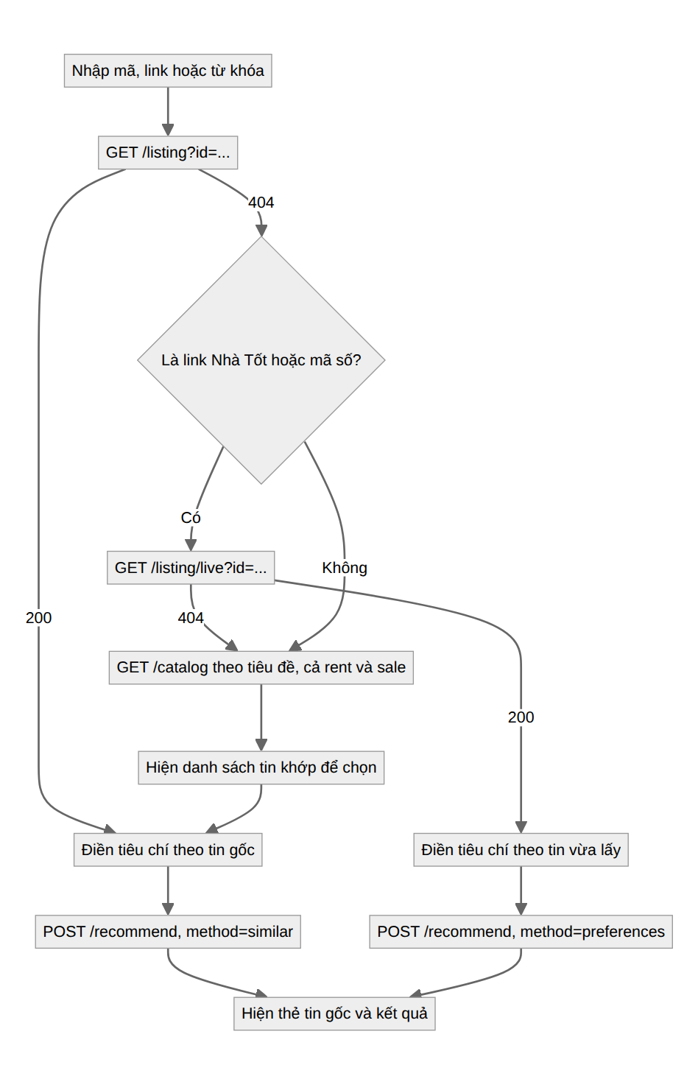
Hình 1. Luồng tra cứu trên tab Gợi ý

3.2 Tự điền tiêu chí
Ô trên form | Lấy từ tin gốc
Giao dịch | transaction_type
Loại bất động sản | property_category
Chu kỳ giá | price_period
Tỉnh/thành, Quận/huyện | province_id, district_id
Giá mong muốn | price_vnd, để trống nếu chu kỳ giá là unknown
Diện tích mong muốn | area_m2
Phòng ngủ tối thiểu | bedrooms
Từ khóa nhu cầu | title
Ngân sách tối đa, Diện tích tối thiểu | Luôn xóa trống, vì một tin đăng không có các giá trị này

Tin có vị trí không đáng tin cậy sẽ không nằm trong bộ lọc quận, nên ô Quận/huyện để trống.

3.3 Khi nào dùng similar, khi nào dùng preferences
Trạng thái form | Phương thức | Ý nghĩa
Có tin gốc, chưa sửa ô nào | similar | So sánh trực tiếp với tin gốc
Có tin gốc, đã sửa ít nhất một ô | preferences | Xếp hạng theo các tiêu chí đang hiển thị
Không có tin gốc | preferences | Xếp hạng theo tiêu chí nhập tay
Tin gốc lấy từ /listing/live | preferences | Tin chưa nằm trong index của model nên không so trực tiếp được. Trang gợi ý theo tiêu chí tự điền từ tin, tiêu đề kết quả là "Các tin gần với tin vừa lấy"

Hộp trạng thái phía trên form cho biết đang ở chế độ nào, kèm nút Khôi phục theo tin gốc và Bỏ tin gốc. Đổi riêng ô Số kết quả không làm mất chế độ similar.

3.4 Thẻ kết quả
Mỗi kết quả có:
- Điểm xếp hạng và phần Vì sao gợi ý tin này? với 6 thành phần: nội dung, giá, diện tích, vị trí, cấu trúc, độ mới.
- Chênh lệch so với tin gốc: giá, diện tích, cùng quận. Chỉ hiện khi hai tin cùng loại giao dịch và cùng chu kỳ giá.
- Nút Tìm tin tương tự tin này để lấy kết quả đó làm tin gốc mới.
- Link Mở tin gốc. URL trong dữ liệu trỏ tới API JSON của Chợ Tốt, nên trang đổi sang địa chỉ www.nhatot.com/<mã>.htm cho dễ đọc.

4. Tab Dự đoán giá

4.1 Luồng
- Khi mở trang, tab gọi /price/options và /price/model để tạo các danh sách chọn và hiện version kèm MAPE.
- Người dùng nhập tay, hoặc nhập mã/link tin bán rồi bấm Điền và dự đoán. Tin không có trong dữ liệu sẽ được lấy từ Nhà Tốt qua /listing/live.
- Trang kiểm tra tin có phù hợp với model giá không, điền form, rồi gọi /price/predict.
- Kết quả hiện giá dự đoán. Nếu form được điền từ tin gốc và chưa sửa, trang hiện thêm giá đăng và phần trăm chênh lệch.
Danh sách chọn lấy từ chính model đang chạy. Hiện tại có 3 loại bất động sản (Căn hộ/Chung cư, Nhà ở, Đất) và 22 quận/huyện.

4.2 Tin nào không dự đoán được
Hàm priceBlocker chặn và báo lý do trong các trường hợp:
Trường hợp | Lý do
Tin cho thuê | Model chỉ học giá bán
property_category = COMMERCIAL | Văn phòng, mặt bằng đã bị loại khỏi dữ liệu train
property_type không có trong model | Model chưa từng học loại này
Quận/huyện không có trong model | Model chưa có dữ liệu ở quận đó

4.3 Chuyển dữ liệu từ tin sang form
Tin đăng và model giá không dùng chung mọi giá trị, nên cần một số quy đổi:
- Pháp lý: legal_status của tin được đổi sang nhóm mà model hiểu, qua bảng LEGAL_CATEGORY. Ví dụ Sổ hồng riêng thành Có sổ, Hợp đồng đặt cọc thành Giấy tờ khác. Các giá trị khác thành Không rõ.
- Giá trị lạ: nếu giá trị không có trong danh sách chọn của model thì ô được đặt về Không rõ.
- Kích thước phi lý bị bỏ: living_area_m2 quá 20.000, width_m quá 100 hoặc length_m quá 300 sẽ để trống, giống giới hạn của ml_price_features.
- Tọa độ: form không có bản đồ, nên trang dùng tọa độ trung vị của phường lấy từ form_options.json. Không chọn phường thì không gửi tọa độ.
- Các ô tick: luôn gửi true hoặc false, kể cả khi không tick.
Điểm cuối rất quan trọng. Dữ liệu train không có giá trị rỗng ở các cột này, và theo ghi chú trong code, gửi null làm giá dự đoán giảm khoảng 27%. Vì vậy gọi thẳng POST /predict mà bỏ các cờ này sẽ ra số khác với web.

4.4 Cách đọc kết quả
Khi trình bày cần nói rõ hai điều, trang web cũng có ghi chú tương tự:
- Giá đăng không phải giá giao dịch. Model học từ giá rao bán, nên nó ước lượng giá rao.
- Độ lệch của một tin không phải sai số của model. Tin đó có thể đã nằm trong dữ liệu train. Sai số phải đọc từ MAPE trên tập test: v11 hiện là 19,84%.
- Ngoại lệ là tin lấy qua /listing/live. Tin này chưa có trong dữ liệu train, nên độ lệch của nó là sai số thật của model trên một tin mới. Trang ghi chú khác cho trường hợp này. Thử nhiều tin mới đăng là một cách kiểm tra model ngoài tập test.

5. Mở trực tiếp bằng link
Link | Kết quả
http://localhost:8501/?id=135220851 | Tab Gợi ý, tra sẵn tin đó
http://localhost:8501/?id=135220851#pricing | Tab Dự đoán giá, tra sẵn tin đó
#discover, #grading, #pricing | Mở thẳng tab tương ứng

Sau mỗi lần tra cứu, địa chỉ trên trình duyệt tự cập nhật, nên có thể sao chép để chia sẻ.

6. Kịch bản demo
Stack đã bật và hai model đã được nạp:
- Mở http://localhost:8501. Góc trên hiện version model gợi ý.
- Ở tab Gợi ý, nhập 135220851 rồi bấm Điền và gợi ý. Đây là tin bán căn hộ 58 m², giá đăng 2,3 tỷ. Form tự điền và kết quả hiện theo tin tương tự.
- Mở Vì sao gợi ý tin này? ở một kết quả để giải thích điểm.
- Sửa một tiêu chí và gợi ý lại, để cho thấy trang chuyển sang chế độ theo nhu cầu.
- Khôi phục theo tin gốc, rồi bấm Dự đoán giá tin này trên thẻ tin gốc.
- Tab Dự đoán giá tự điền form và hiện kết quả so với giá đăng.
- Thử nhập một mã tin cho thuê để xem trang từ chối và nêu lý do.
- Mở www.nhatot.com, chọn một tin bán ở TP.HCM vừa đăng, dán link vào tab Dự đoán giá. Thẻ tin ghi "Vừa lấy từ Nhà Tốt, chưa có trong dữ liệu", form tự điền và hiện giá dự đoán so với giá đăng.
Mã tin phụ thuộc dữ liệu của model đang chạy. Nếu mã trên không còn, dùng các nút Thử mã mẫu trên trang.

7. Kiểm thử
Chạy khi stack đang bật:
docker compose -p kltn exec -T recommendation-worker \
python -m unittest recommendation.tests.test_recommendation api.tests.test_recommendation
Kết quả ngày 02/11/2026: 18 test, tất cả đạt. Test test_listing_lookup_by_key_source_id_or_link bao phủ bốn dạng nhập hợp lệ, hai trường hợp không tìm thấy (404) và trường hợp thiếu tham số (422).
Trên dữ liệu thật, các lệnh curl sau cũng đã được chạy và trả đúng:
curl -s 'localhost:8501/listing?id=135220851'
curl -s 'localhost:8501/listing?id=no-such' # 404
curl -s localhost:8501/price/model
Ngày 05/11/2026 thêm test_live_listing_maps_nhatot_payload_like_staging: giả lập phản hồi của Nhà Tốt rồi kiểm tra cách bóc tách (loại tin, chu kỳ giá, quận, phường, các cờ), trường hợp 404 và link không hợp lệ (422). Chạy api.tests.test_recommendation trong image kltn-fastapi: 7 test, tất cả đạt. Endpoint cũng đã được thử với một tin thật đang đăng trên Nhà Tốt.
Phần chưa có test tự động: toàn bộ JavaScript của trang, và các endpoint /price/*.

8. Giới hạn
- Tin ngoài dữ liệu chỉ lấy được từ Nhà Tốt, qua link hoặc mã số. Tra theo tiêu đề vẫn chỉ tìm trong bundle của model gợi ý (hiện có 21.193 tin bán và 32.408 tin thuê).
- /listing/live phụ thuộc Nhà Tốt. Nếu Nhà Tốt chặn hoặc đổi cấu trúc JSON, tính năng này lỗi. Khi đó vẫn nhập tay form được.
- Tin lấy trực tiếp không dùng được chế độ similar, vì không nằm trong index của model, nên chỉ gợi ý theo tiêu chí.
- Tìm theo tiêu đề là so khớp chuỗi con, không phải tìm kiếm ngữ nghĩa, và chỉ lấy một số dòng đầu tiên khớp.
- Tab Dự đoán giá phụ thuộc hai service, vì cần cả recommendation-api và fastapi.
- Hai model có thể dùng dữ liệu của hai thời điểm khác nhau, vì model gợi ý retrain sau mỗi lần Gold đạt test, còn model giá chỉ train vào thứ Hai.

